**СОРОКА**

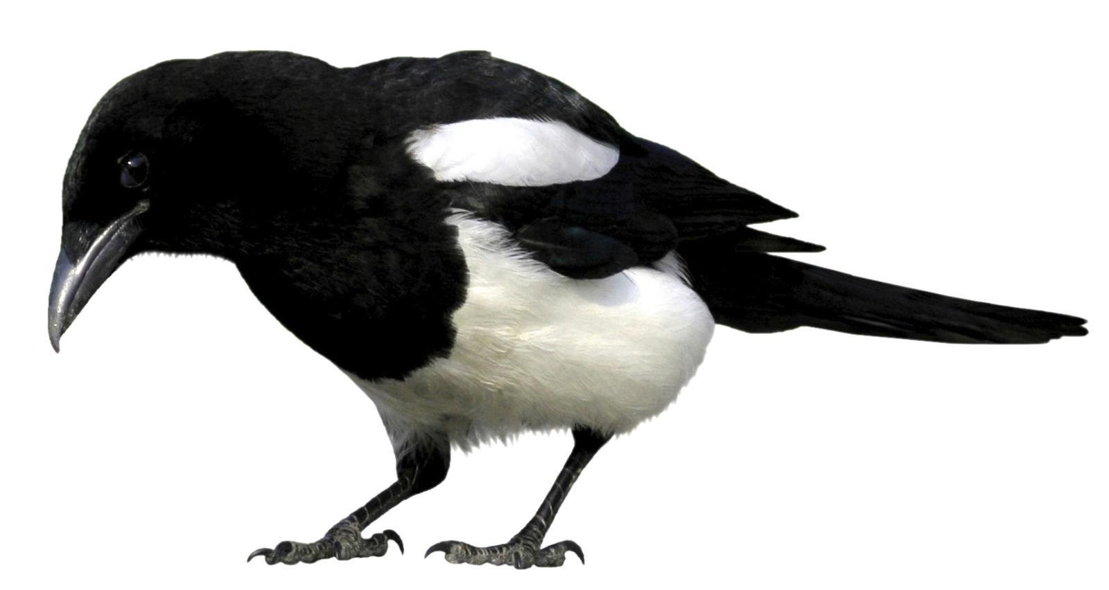

**ВОРОБЕЙ**

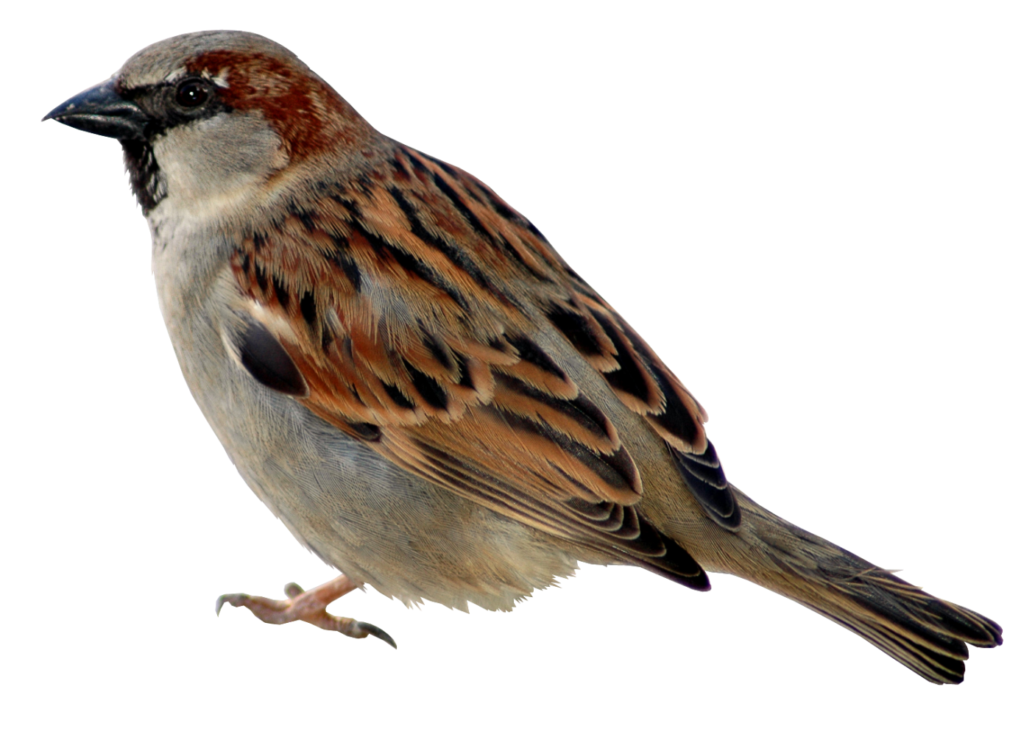

**СИНИЦА**

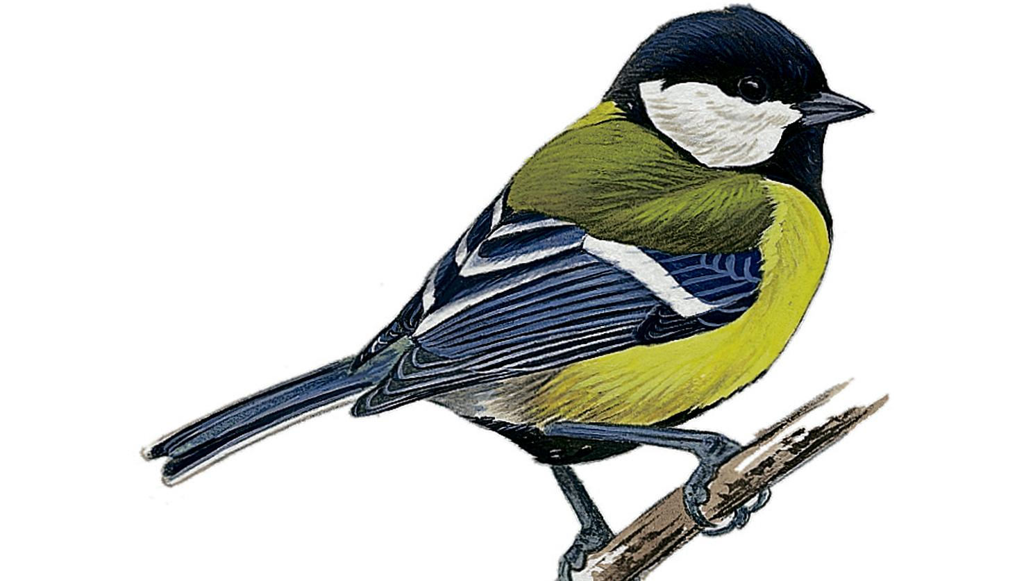

**СНЕГИРЬ**

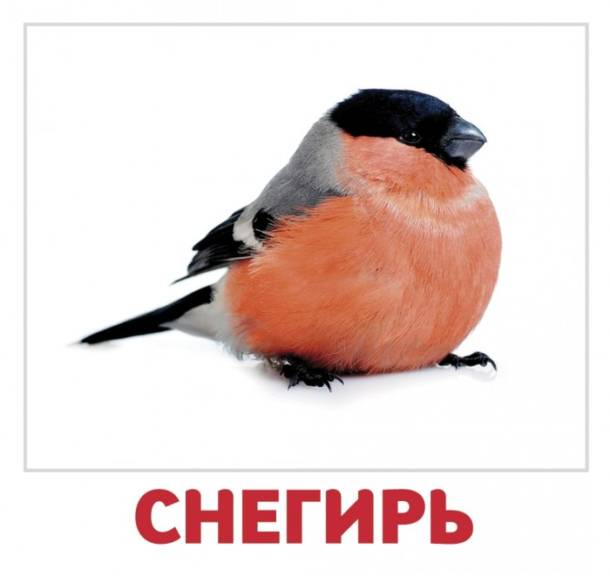

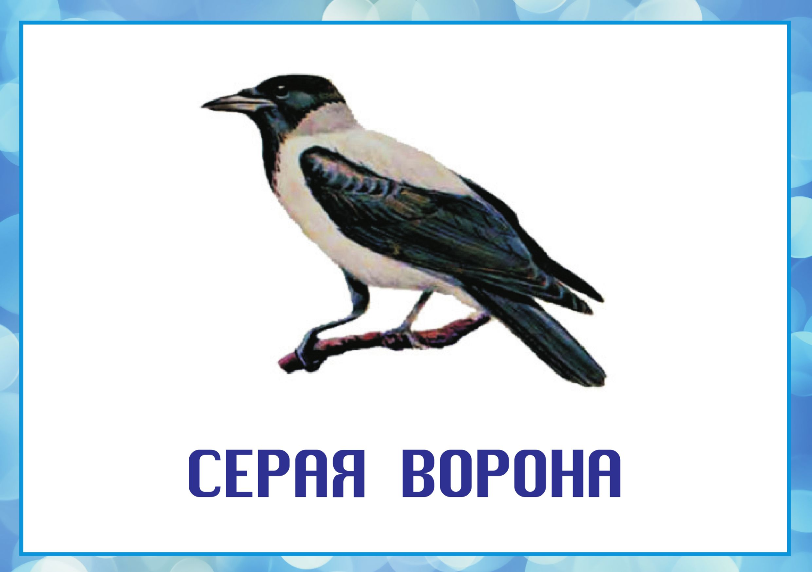**СЕРАЯ ВОРОНА**

**ПОПОЛЗЕНЬ**

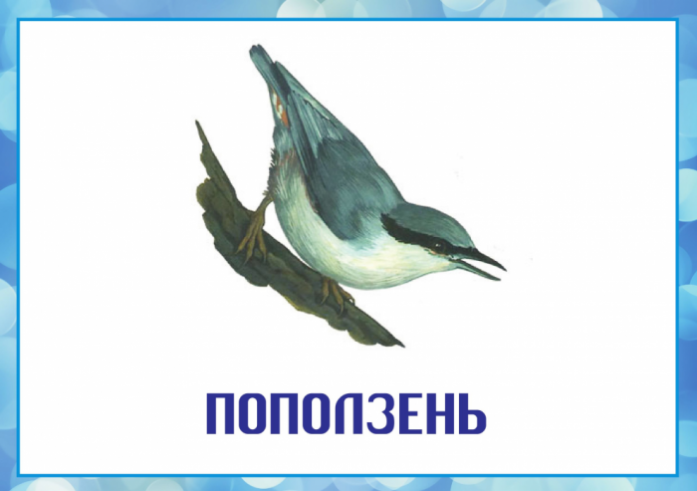

**СВИРИСТЕЛЬ**

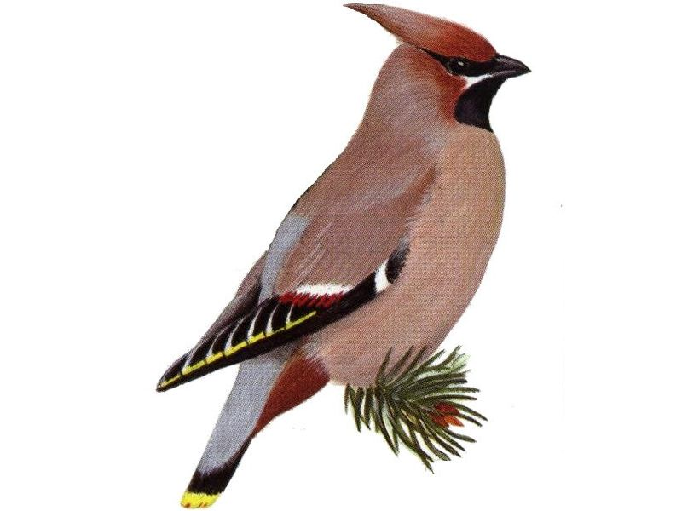

**ЩУР**

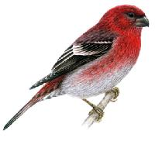

**ОБЫКНОВЕННЫЙ КЛЁСТ**

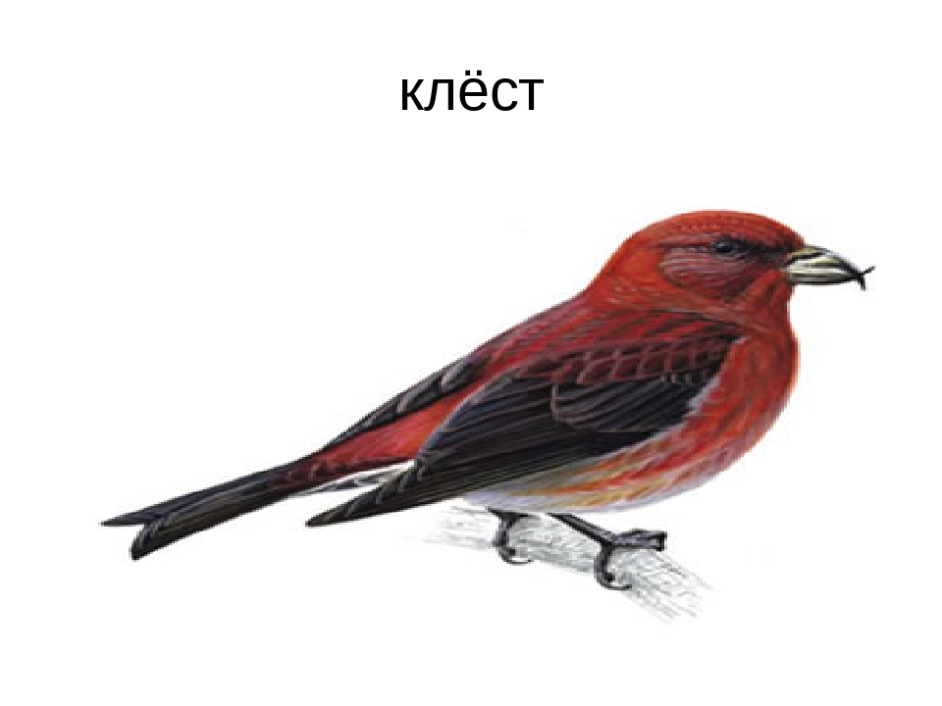

**СИЗЫЙ ГОЛУБЬ**

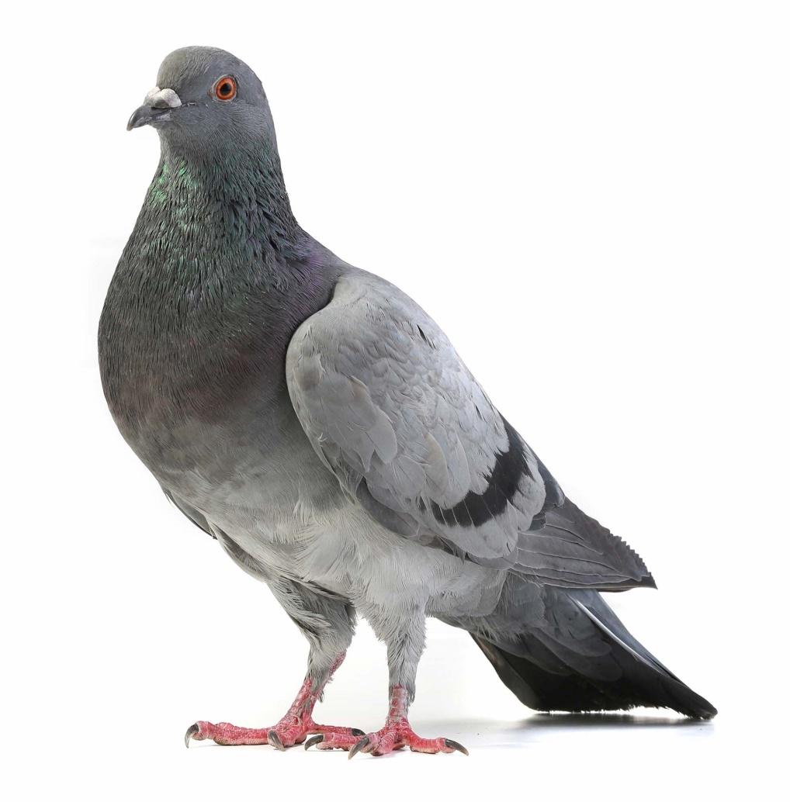

**ГАЛКА**

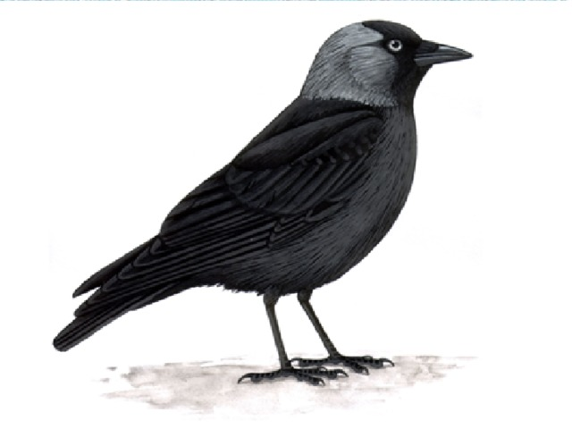

**ДЯТЕЛ**

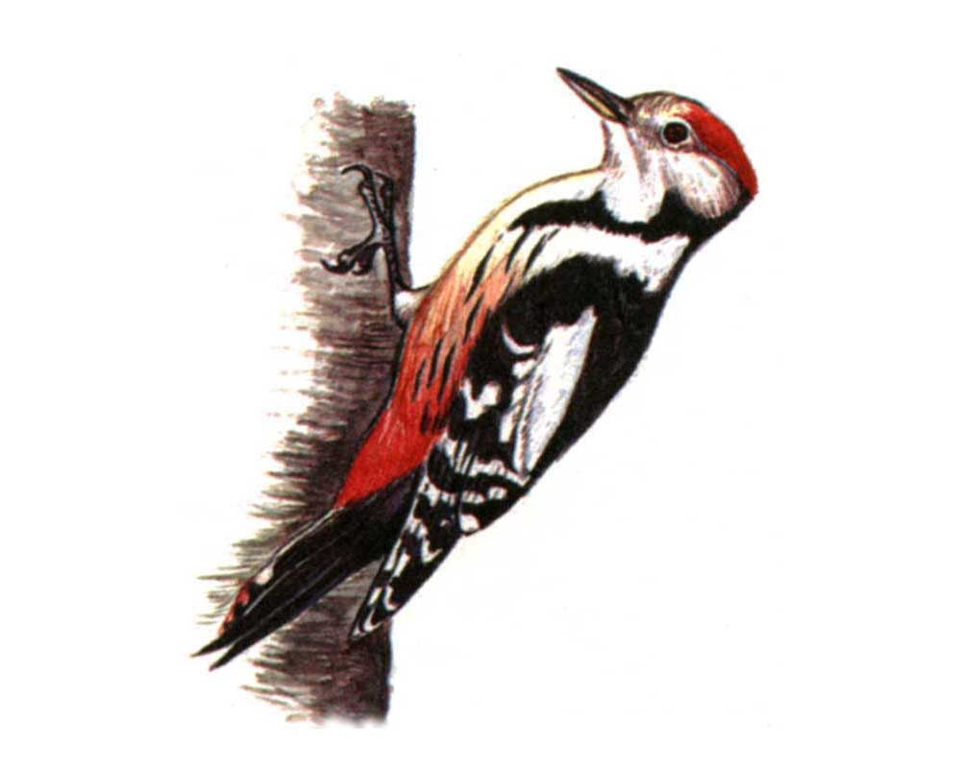

**ЧИЖ**

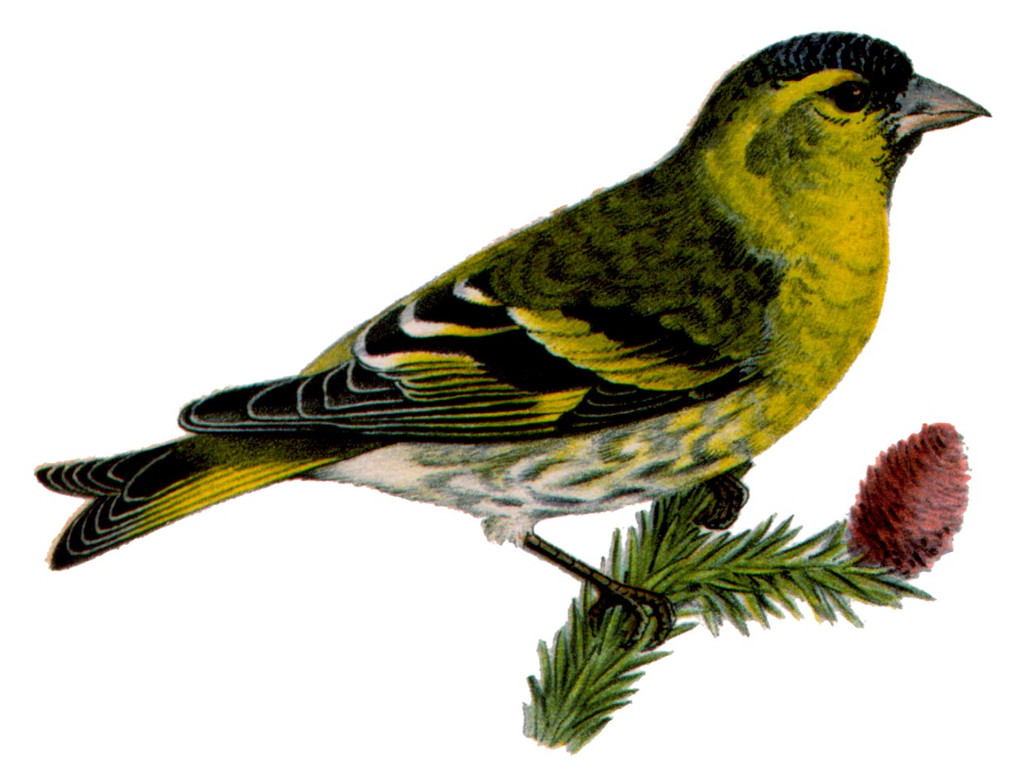

**ЩЕГОЛ**

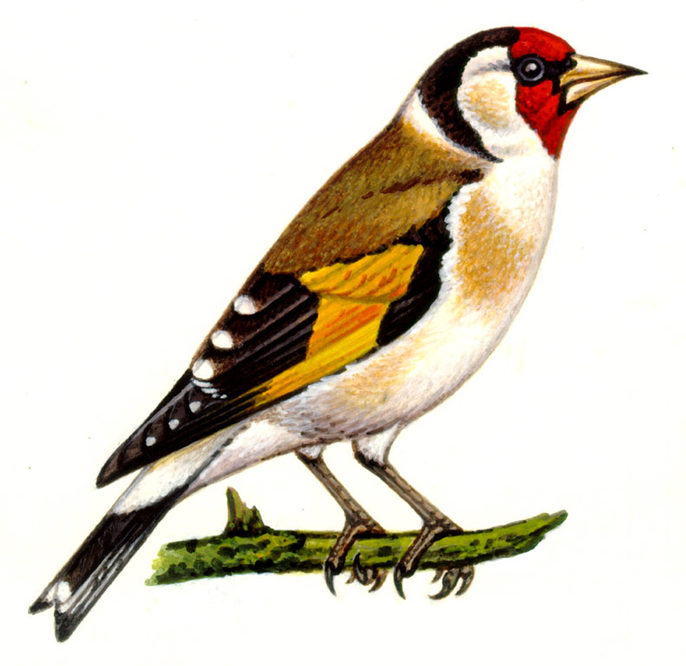

**ДУБОНОС**

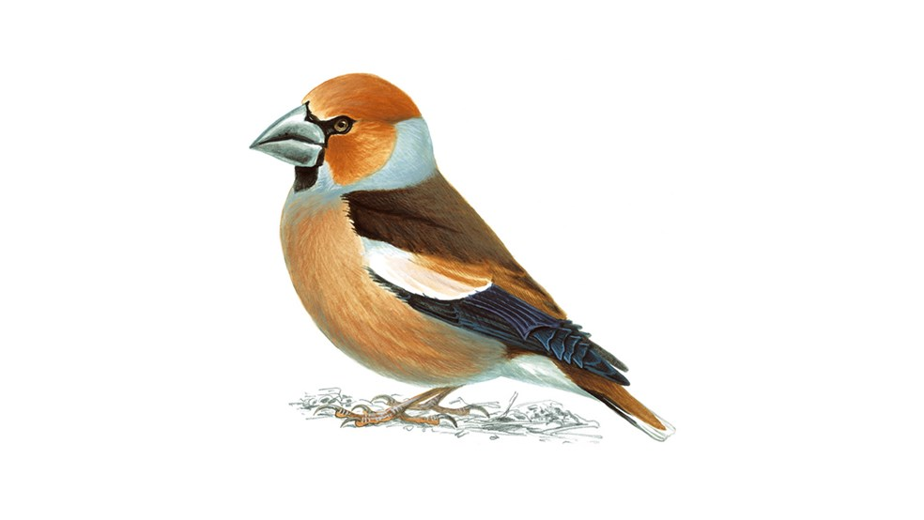

**СОВА**

